Технологическая карта дистанционного занятия
педагога дополнительного образования
группа 1а на 30.04.

Аббасова Мадина Энверовна

Программа: Шахматы
Год обучения: 1
Тема занятия: «Как дать мат конем и слоном».
Тип занятия: Изучение нового материала
Цель: Дать суть матования короля конем и слоном в три этапа, расширение кругозора детей, повышение спортивного мастерства юных шахматистов.
Задачи:
Образовательные:
- познакомить обучающихся с понятием «перекрытие»;
- сформировать представление о борьбе коня и пешки против слона;
- выполнить практические задание по теме.
Развивающие:
- развитие интереса к шахматам, как настольной интеллектуальной игре, активизация мыслительной деятельности; развитие творческой активности; развитие умений обобщать, сравнивать, предвидеть результаты своей деятельности.
Воспитательные:
- воспитывать интерес к шахматам;
- воспитывать культуру поведения при индивидуальной работе, при работе в сети Интернет.

Виды работы: видео урок, устная.
Методы: наглядные (демонстрация видео урока), словесные (беседа), практические (выполнение практического задания, решение задач).
Приёмы: работа с видео ресурсами.
Форма контроля: Практическая работа
Сервисы и инструменты для организации образовательного взаимодействия: Viber, Zoom, АИС СГО «Сетевой город. Образование»
Оборудование: компьютеры с выходом в сеть Интернет
Дидактические средства: презентация Microsoft PowerPoint.
Планируемые результаты:
Предметные: - отвечать на вопросы педагога; умение правильно играть в пешечном эндшпиле; закрепить умения работать в сети.
Личностные: - учить проверять себя; учить давать оценку своим действиям; развивать логическое мышление, речь, развивать практические навыки работы с сетевыми ресурсами.

№ | Этапы занятия | Действия педагога | Действия обучающихся | Используемые ресурсы
 | Организационный (установление связи, объявление темы, постановка цели и задач, мотивация). | Оповестить обучающихся путем сообщения в группе Viber о дате и времени начала занятия. Создать конференцию на платформе Zoom. Выслать всем обучающимся идентификатор конференции 46-005-8993. В назначенное время начать конференцию.  - Добрый день, ребята! Сегодня у нас практическая работа на тему «Как дать мат конем и слоном».  Просмотир видео урока;  - Решить задачку;  - Практическая работа – игра с компьютером в установленном программном обеспечении (приложении). | Получают сообщения в группе Viber, в назначенное время выходят на связь в он-лайн конференции на платформе Zoom  Слушают педагога | Viber для оповещения о начале занятия;  Программа для  проведения  онлайн-занятий  Zoom.
 | Основной (ход занятия). | Но для начала мы с вами вспомним, какие же правила поведения вы должны соблюдать при работе в он-лайн режиме?  Молодцы, все верно. А сейчас внимание на экран и внимательно смотрим видео урок.  Итак, сделаем выводы:  Суть матования в общем можно разбить на три этапа:  - Захват центра  - Блокировка короля противника на крайней линии доски  - Матование  На этапе захвата центра неточностью будут совсем идиотские ходы вроде возвращения коня назад в угол и т.п. Сделать их сознательно шахматист вряд ли сможет. Тут любые ходы могут быть отличные или хорошие. Делайте их уверенно и спокойно. Помните, потеря 1-2 темпов на данном этапе не критична и запас в одну неточность у Вас по прежнему остаётся. Вы всё успеваете!  Завершив захват центра Вы переходите к блокировке короля соперника на крайней линии доски. Запомните позицию на диаграмме. Именно к ней (или одному из ещё трёх её зеркальных вариантов) Вы должны прийти:  Я надеюсь, что вам понравился видео урок. И я предлагаю немного размяться и в качестве физ.минутку. Вставайте со своих мест и разомнемся!  А сейчас решим задачку!  Ход белых, игра на мат.  На картинке изображена последняя позиция перед матом. Не думаю, что её стоит запоминать - по сути это простейшая тактическая задача.  Решение:  1.Кс5 Кра8  2.Сf5 Крb8  3.Ка6+ Кра8  4.Сb7х  Молодцы! Ребята, а сейчас выполним практическую работу самостоятельно. Инструкцию по выполнению заданий я отправлю вам через сообщения в Viber и через АИС «Сетевой город».  Инструкция к практической работе:  - Решить задачку: игра на мат. Ход белых.  - Выполнить задания, сделать фотографию и отправить в Viber.  - Игровая практика.  Игра с компьютером в установленном программном обеспечении (приложении). | Ответы детей: Не перебивать педагога, постараться не издавать посторонних звуков и шорохов, если что-то непонятно привлечь внимания педагога поднятием руки или сообщением в чат.  Смотрят видео урок  https://www.youtube.com/watch?v=sYGyX5_SBUw  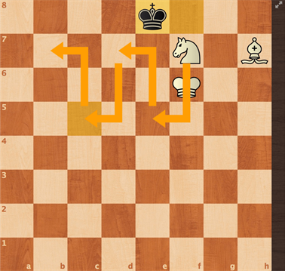  Обучающиеся делают физкультминутку.  https://yandex.ru/video/preview/?filmId=15388891468353381365&text=физминутки+для+детей+6-7+лет+в+детском+саду+картотека&path=wizard&parent-reqid=1587103430010197-522147997482523938100205-production-app-host-vla-web-yp-121&redircnt=1587103448.1  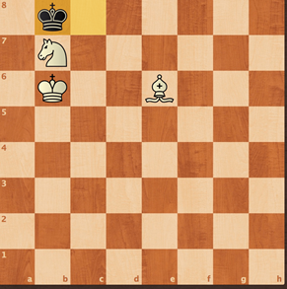  Заходят в чат и открывают сообщение. | Zoom
 | Контроль усвоения материала (формы контроля). | Практическая работа  Решить задачу на мат.  Игровая практика.  Форма фиксации результата – фотография с выполненными практическими заданиями отправленная через сообщение в Viber.  Критерии оценки:  Решение верно:  1.Кс5 Кра8  2.Сf5 Крb8  3.Ка6+ Кра8  4.Сb7х  Игра с компьютером – высокий уровень  Игра с компьютером. Неправильно решена задача – средний уровень.  Не играл, не решал– низкий уровень | Выполняют практическую работу, делают фотографию и отправляют педагогу через Viber.  Игра с компьютером в установленном программном обеспечении (приложении). Результат игры отправляют педагогу через Viber. | Viber
 | Подведение итогов занятия. Рефлексия. | Домашнее задание:  - Выполнить практическую работу  и скинуть в Viber.  - Ребята, вы хорошо сегодня поработали, спасибо за занятие. Если у вас появились какие-либо вопросы, пишите в чате или в комментариях. Я обязательно на них отвечу.  О времени следующего он-лайн занятия я сообщу вам в нашей группе в Viber. Также следите за информацией в сетевом городе. Там буду присылать вам практические работы.  - До свидания! | Слушают педагога  Прощаются | Zoom  Viber

